Curso de Matemáticas de Secundaria Pedro Reina • http://pedroreina.net/cms
Nivel 1 • Geometría • Circunferencia • Teoría (01)
Circunferencia
- Una circunferencia es el conjunto de puntos del plano que equidistan de otro punto del plano.
- El punto del que equidistan todos los puntos de la circunferencia se llama centro de la circunferencia.
- El segmento que une el centro de la circunferencia y uno cualquiera de sus puntos se llama radio de la circunferencia. Normalmente no se distingue entre el segmento y su longitud, hay que distinguirlos por el contexto.
- Cada circunferencia tiene un único centro e infinitos radios.
- Una circunferencia se puede nombrar con cualquier letra.
Ejemplo 1
Se señalan en color azul y trazo más grueso los elementos nombrados:
Circunferencia | Centro | Un radio | Un radio | Un radio
 | 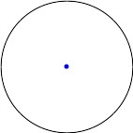 | 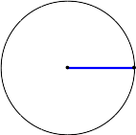 | 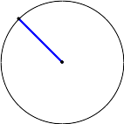 | 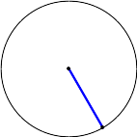
Círculo
- Un círculo es el conjunto de puntos del plano cuya distancia a otro punto del plano es menor que una cierta cantidad.
- El punto de referencia se llama centro del círculo.
- La cantidad se llama radio del círculo.
Es decir, que un círculo es el conjunto de puntos interiores de una circunferencia.
Circunferencia y círculo
Podríamos decir, en lenguaje sencillo, que la circunferencia es el borde y el círculo es la parte interior. Comparten centro y radio.
Ejemplo 2
Representamos en azul la circunferencia y en gris el círculo:


